

TRƯỜNG ĐẠI HỌC BÁCH KHOA HÀ NỘI

VIỆN CÔNG NGHỆ THÔNG TIN VÀ TRUYỀN THÔNG

──────── * ───────



**BÀI TẬP LỚN**

**NHẬP MÔN HỆ QUẢN TRỊ CƠ SỞ DỮ LIỆU**

**ĐỀ TÀI: QUẢN LÝ THÀNH VIÊN,**

**CHƯƠNG TRÌNH ĐỘI SVTN VIỆN CNTT&TT**

|  |  |
| --- | --- |
| **Sinh viên** | **Nguyễn Văn Viết** |
| **MSSV** | **2015 4334** |
| **Lớp** | **CNTT 2.1 K60** |
| **Giảng viên hướng dẫn** | **Th.s Đỗ Tuấn Anh** |

***Hà Nội, tháng 05 năm 2018***

**CHƯƠNG 1. KHẢO SÁT, ĐẶC TẢ YÊU CẦU BÀI TOÁN**

* 1. **Sơ lược về Đội**

Đội SVTN V.I.T là nơi để các thành viên trao đổi, chia sẻ giúp đỡ lẫn nhau trong học tập, cuộc sống và tham gia tích cực vào các phong trào Đoàn – Hội.

Hướng sinh viên tới các hoạt động xã hội, tình nguyện vì cộng đồng, suy nghĩ tích cực và rèn luyện bản thân tránh xa các tệ nạn xã hội.

* Nhiệm vụ:

Phát triển phong trào học tập trong Đội tình nguyện.Thường xuyên nhắc nhở các thành viên trong Đội đảm bảo việc học tập trên lớp.

Tham gia lập kế hoạch và thực hiện nhưng chương trình hoạt động mang tính chất hướng tới cộng đồng, tập trung tới đối tượng có hoàn cảnh khó khăn(trẻ em khuyết tật, mồ côi,…) hay tới những miền quê nghèo của tổ quốc.

Tổ chức các hoạt động, các chương trình giúp TNV có cơ hội thể hiện bản thân vào các ngày lễ lớn trong năm.

Tạo môi trường hoạt động để các TNV trong Đội có điều kiện phát huy thế mạnh của bản thân, phối hợp tổ chức các chương trình cùng các đơn vị khác trong và ngoài trường để TNV có cơ hội học hỏi, giao lưu và trau dồi các kinh nghiệm sống và học tập.

Tham gia và giúp đỡ tích cực các hoạt động đoàn hội trong trường Đại học Bách Khoa Hà Nội, các hoạt động do LCĐ Viện CNTT&TT tổ chức.

* Thành phần lãnh đạo Đội:

Đội trưởng

Trưởng mảng

Nhân sự - Kỉ luật

Trưởng mảng

Sự kiện

Trưởng mảng

Truyền Thông

Trưởng mảng

Hậu cần

Trưởng mảng

Phong Trào

Ban Nhân sự

Ban Kỉ luật

Ban Truyền thông

Ban thiết kế

Ban

Hoạt náo

Ban Dân vũ

BAN QẢN LÝ

Ban Đối ngoại

* 1. **Khảo sát thực tế**
* Công việc quản lý của Đội:

Hiện tại, Đội gồm 4 công việc chính:

* Thực hiện những hoạt động thường xuyên trong tuần
* Nhận sự điều động từ phía Đoàn Trường
* Nhận sự điều động từ phía Liên chi Đoàn Viện
* Ngoài ra, có một số hoạt động của Đội phát động
* Luồng thông tin về các Chương trình và Thành viên đăng kí chương trình:

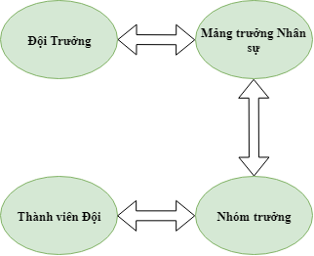

* Thông tin tra cứu khi cần thiết
* Thông tin chi tiết thành viên
* Thông tin chi tiết chương trình đã, đang, sẽ tổ chức
* Phương pháp quản lý hiện tại:
* Thông báo, nhận phản hồi các thông tin qua SMS, mạng xã hội.
* Lưu trữ thông tin thành viên qua Google sheet
* Hạn chế:
  + Tốn chi phí tin nhắn
  + Mất thời gian tổng hợp phản hồi từ thành viên
  + Nhầm lẫn sự đăng kí tham gia chương trình của thành viên
  + Khó tổng hợp điểm đánh giá thành viên
* Phương hướng giải quyết
* Tin học hóa một phần
* Dùng cơ sở dữ liệu lưu trữ thông tin
* Gửi, nhận thông báo trực tiếp qua ứng dụng
  1. **Mô tả yêu cầu**

Cần xây dựng chương trình Quản lý thành viên và chương trình với các chức năng cần thiết như sau:

* + Quản lý thông tin thành viên
  + Quản lý thông tin chương trình
  + Thống kê, báo cáo
* Với chức năng quản lý thông tin thành viên, quản lý chương trình, phần mềm cần có các chức năng như xem, thêm, sửa, xóa, tìm kiếm thành viên.
* Chức năng thống kê, báo cáo, phần mềm cần thống kê, tính điểm hoạt động của các thành viên, xuất báo cáo của mỗi chương trình.
* Giao diện chương trình cần trực quan, dễ dàng sử dụng.
  1. **Biểu đồ Usecase**

Các tác nhân:

* Khách
* Thành viên Đội
* Ban quản lý
* Phụ trách chương trình

Các ca sử dụng:

* Xem thông tin
* Đăng nhập
* Nhận thông báo
* Update thông tin cá nhân
* Quản lý nhân sự
* Quản lý chương trình
  + 1. **Biểu đồ Usecase tổng quan**

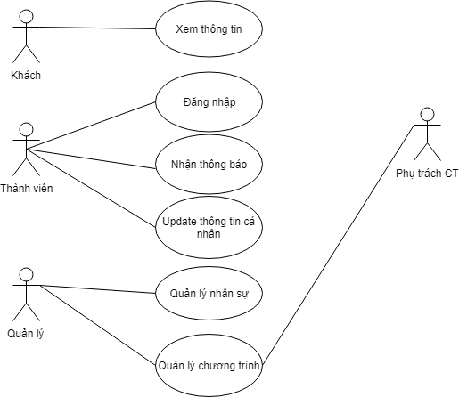

* + 1. **Usecase phân rã mức 2**
* Usecase ứng với Người quản lý

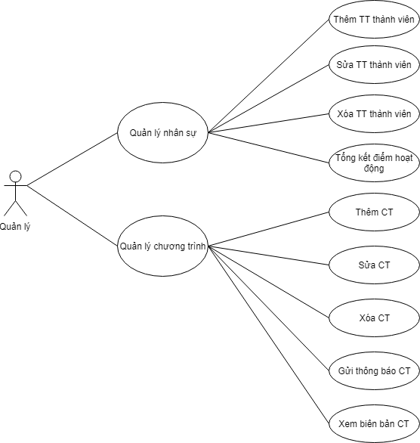

* Usecase ứng với Phụ trách chương trình

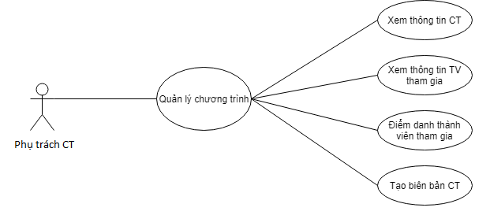

* 1. **Biểu đồ Luồng dữ liệu**
     1. **Mức ngữ cảnh**

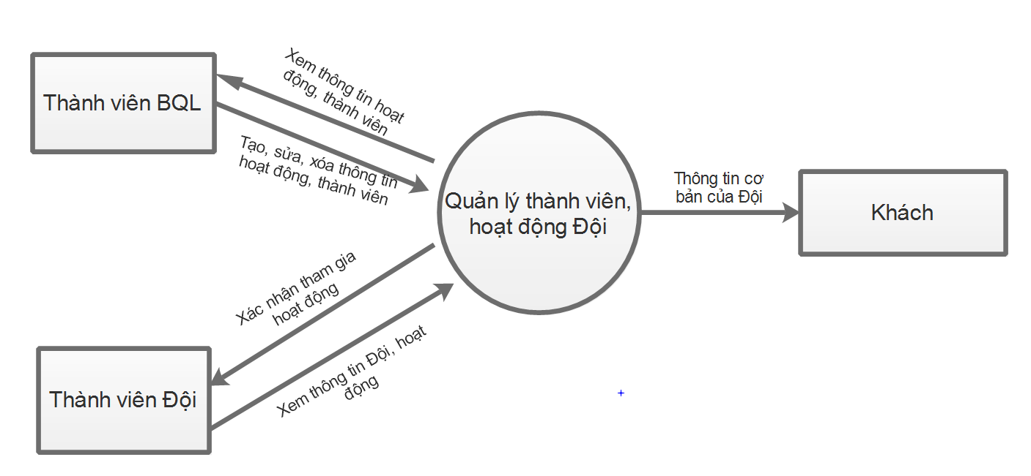

* + 1. **Mức 1**

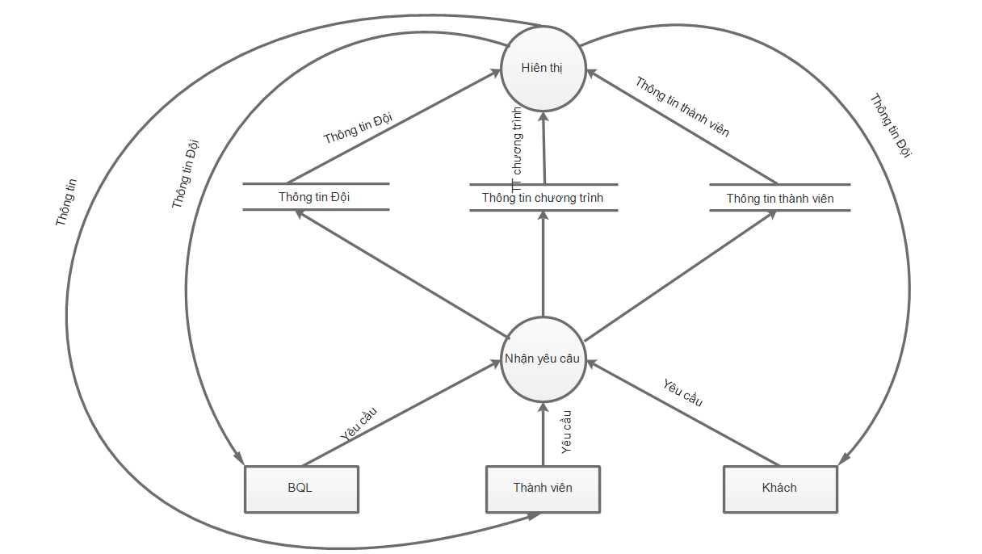

**CHƯƠNG 2: THIẾT KẾ ỨNG DỤNG**

* 1. **Thiết kế cơ sở dữ liệu**
     1. **Bảng dữ liệu quan hệ**

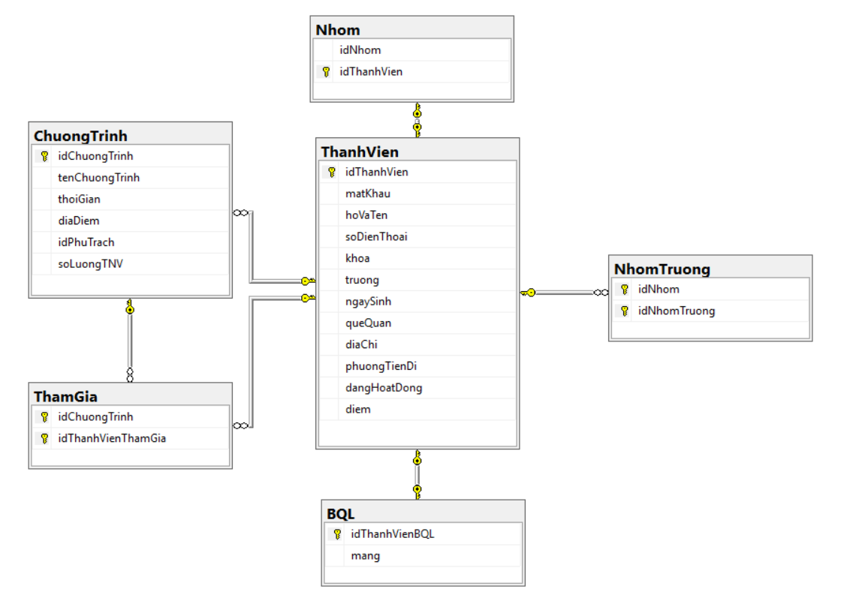

* + 1. **Các thủ tục nội tại**

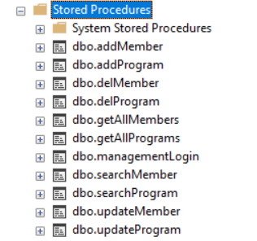

* 1. **Thiết kế lớp chi tiết**

**Chương trình được thiết kết theo mô hình 3 lớp**

* Cái nhìn tổng quan

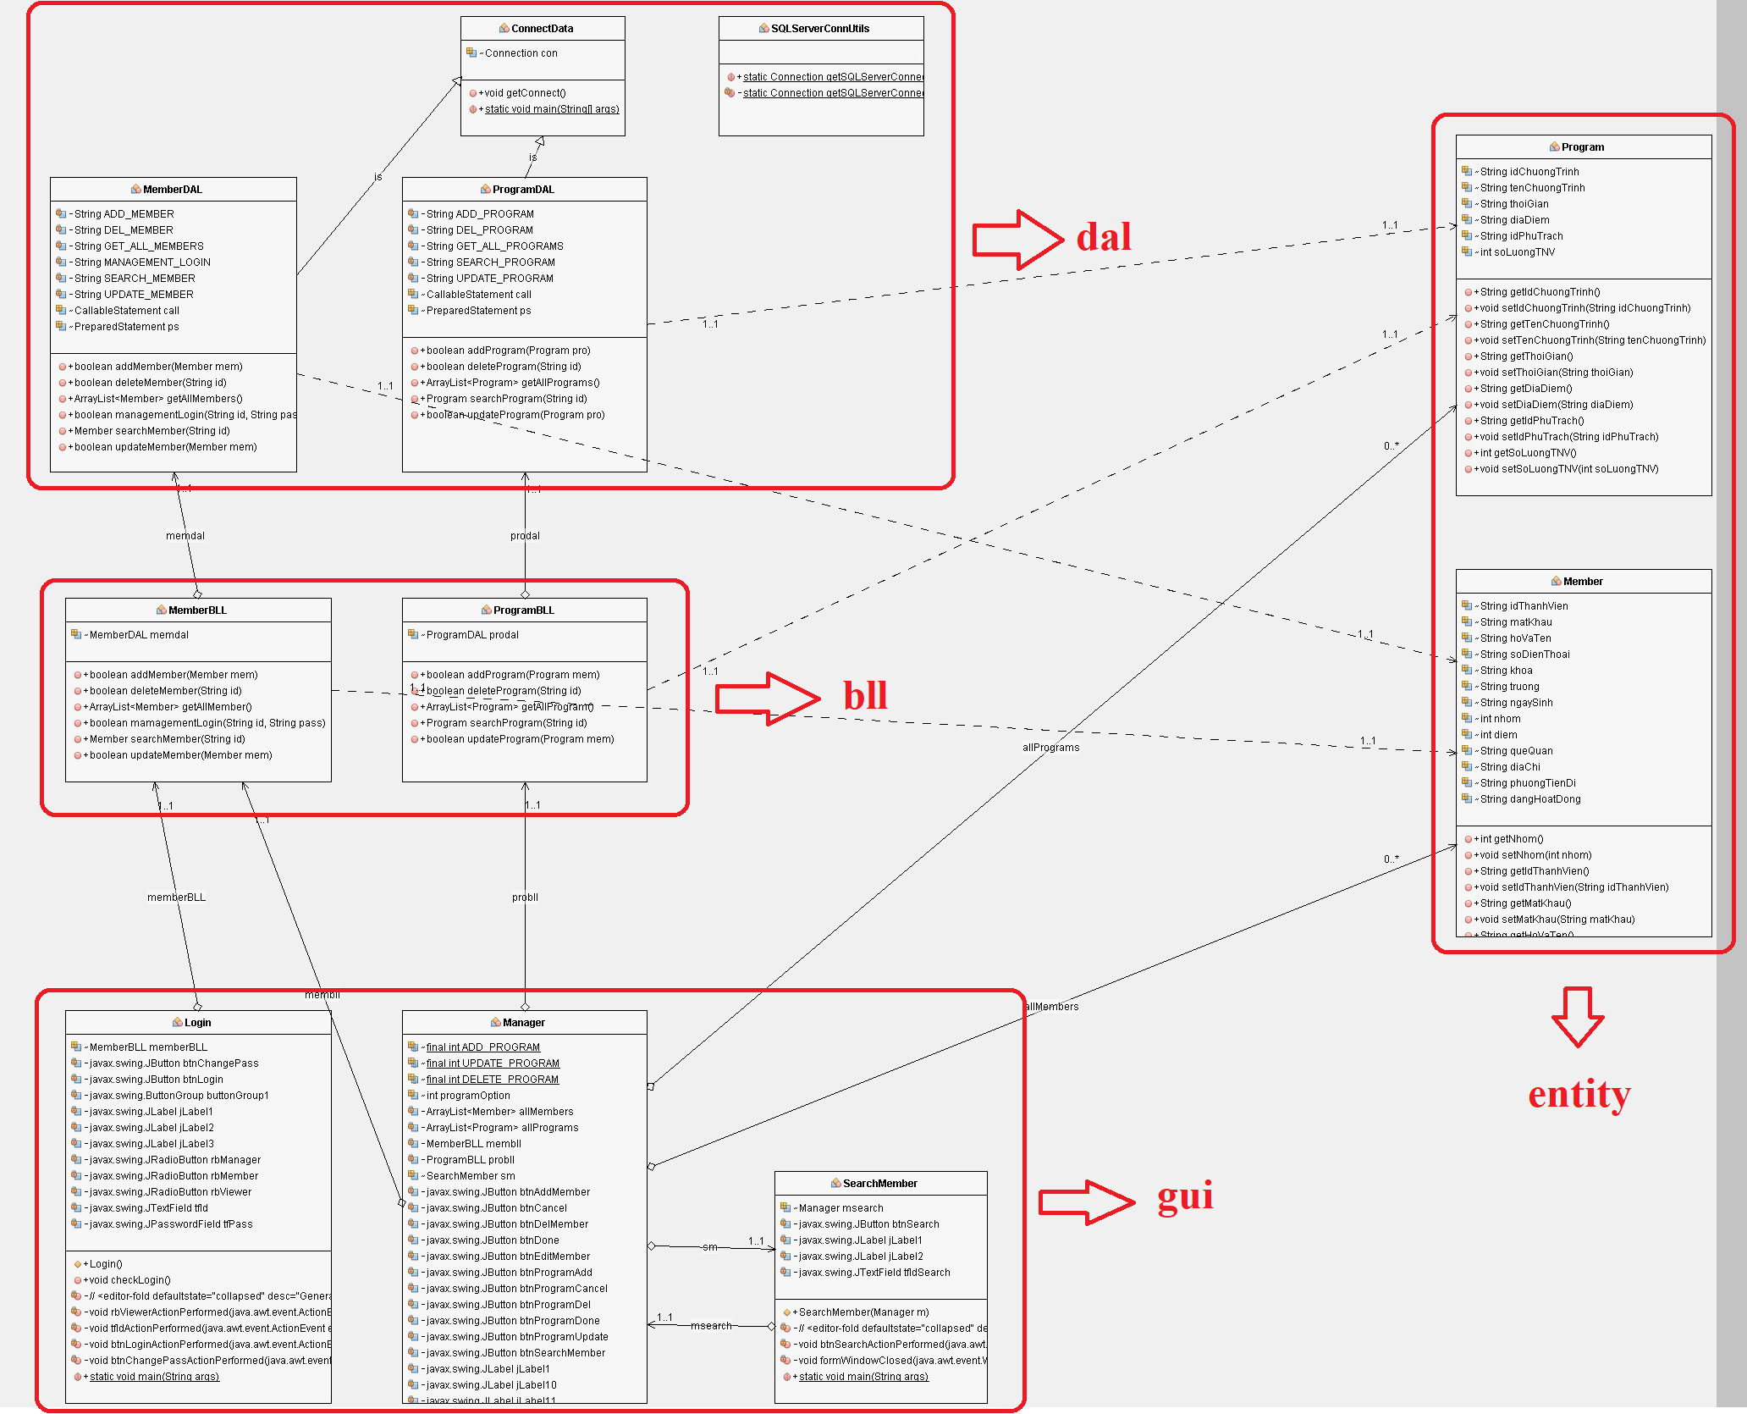

* Gói entity

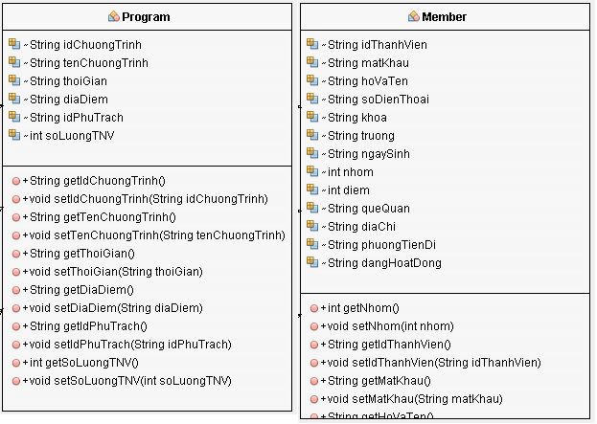

– Các lớp đối tượng đã được tùy chỉnh: gồm hai lớp chính: Program, Member.

* **Gói dal**

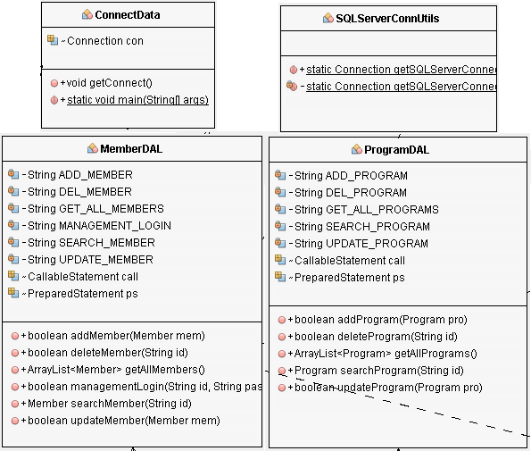

– Data Access Layer (DAL): Lớp này có chức năng giao tiếp với hệ quản trị CSDL như thực hiện các công việc liên quan đến lưu trữ và truy vấn dữ liệu (tìm kiếm, thêm, xóa, sửa, …).

* **Gói bll**

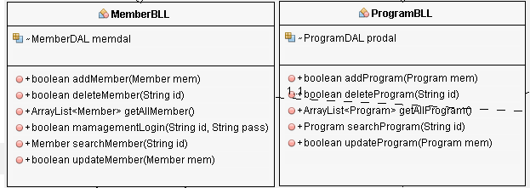

– Business Logic Layer (BLL): Đây là nơi đáp ứng các yêu cầu thao tác dữ liệu của GUI layer, xử lý chính nguồn dữ liệu từ Presentation Layer trước khi truyền xuống Data Access Layer và lưu xuống hệ quản trị CSDL.

* **Gói gui**

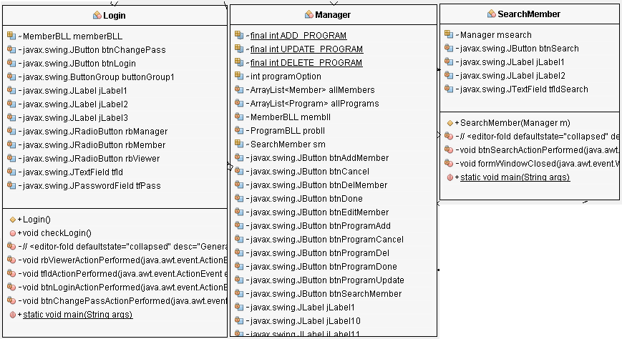

– Presentation Layer (GUI): Lớp này có nhiệm vụ chính giao tiếp với người dùng. Nó gồm các thành phần giao diện (win form, web form, …) và thực hiện các công việc như nhập liệu, hiển thị dữ liêu, kiểm tra tính đúng đắn dữ liệu trước khi gọi lớp Business Logic Layer (BLL).

* 1. **Thiết kế giao diện**
     1. **Đăng nhập**

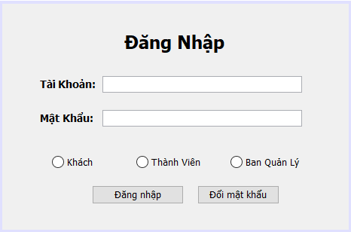

* + 1. **Thông tin thành viên**

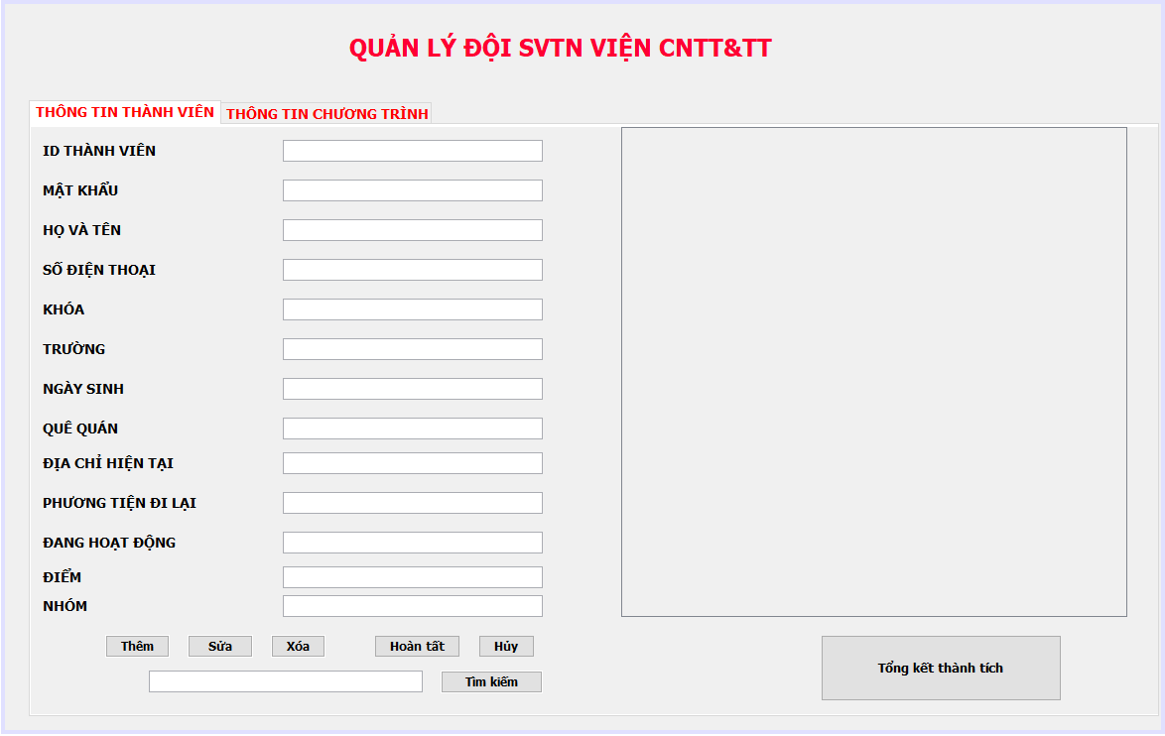

* + 1. **Thông tin chương trình**

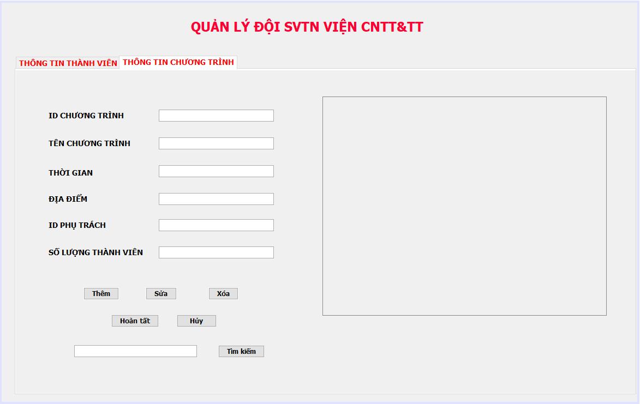

* + 1. **Thứ hạng thành viên**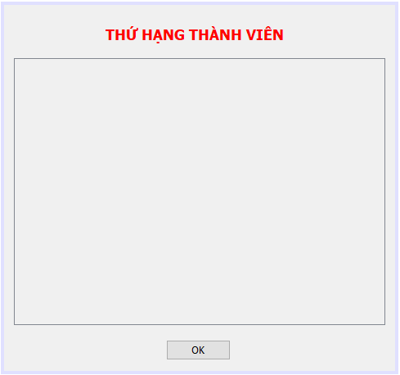

**CHƯƠNG 3: KẾT QUẢ ĐẠT ĐƯỢC VÀ**

**PHƯƠNG HƯỚNG PHÁT TRIỂN**

1. **Kết quả đạt được**
   * Giao diện đơn giản, thân thiện, dễ dàng sử dụng và thao tác
   * Cơ sở dữ liệu rõ ràng, đầy đủ
   * Giao diện được xây dựng trên mô hình ba lớp, dễ dàng cho việc bảo trì, phát triển phần mềm
   * Xây dựng chức năng đăng nhập hệ thống, đảm bảo sự an toàn thông tin cho chương trình bằng việc phân quyền cho BQL và Thành viên
   * Xây dựng các chức năng cơ bản như: Thêm, sửa, xóa Thành viên, Chương trình, sắp xếp Top-rank Thành viên
   * Xây dựng chức năng tìm kiếm
2. **Phương hướng phát triển**

* Tinh chỉnh giao diện đẹp
* Phát triển thêm các chức năng dành cho Thành viên như: nhận, phản hồi thông báo về hoạt động, xem các hoạt động sắp tới,…
* Triển khai các ứng dụng DI ĐỘNG tương tự